**方波信号发生器实验报告**

一、仿真结果

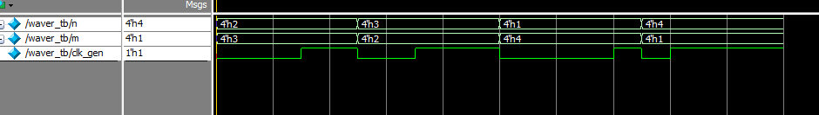

二、分析和说明

生成占空比不同的方波，时间间隔由两个4位的无符号整数控制信号m和n制定，高电平持续时间和低电平持续时间分别为， $m×100ns$ 和 $n×100ns$。